Консультация для родителей

Подготовила:
Емельянова Е.П.,
учитель-логопед
МАДОУ «Детский сад общеразвивающего вида

№ 42 «Берёзка» г. Белгорода

Использование «Су-Джок» терапии в логопедической работе с детьми дошкольного возраста
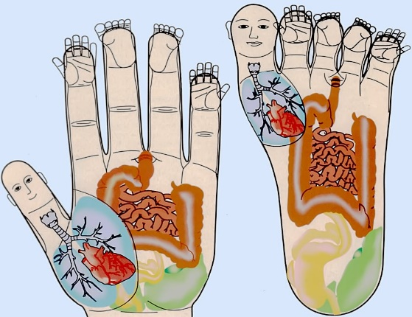
Основоположником Су-Джок терапии является южнокорейский ученый, профессор Пак Чжэ Ву (1986 г.).

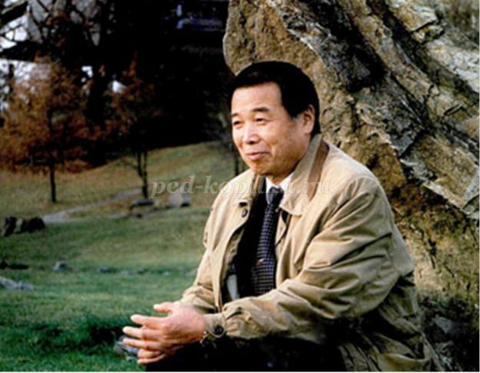
Высокая эффективность и простота Су-Джок терапии способствуют популярности и быстрому распространению метода в разных странах. В ряде стран этот метод уже входит в государственные программы здравоохранения и народного образования.
В переводе с корейского языка «Су» означает кисть, «Джок» – стопа. Таким образом, Су-Джок терапия - это метод лечения с использованием кистей и стоп. В строении кисти и стопы проявляется удивительное подобие строению человеческого тела. В теле человека выделяется туловище и пять выступающих частей – голова с шеей и четыре конечности. Если посмотреть на свою кисть, можно увидеть, что кисть тоже состоит из ладони и пяти выступающих частей – пальцев.
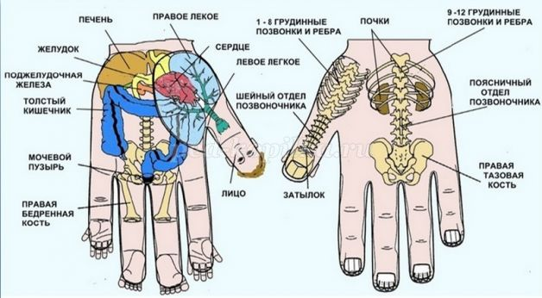
Большой палец состоит из двух фаланг, которые напоминают голову и шею. Каждая из четырёх конечностей тела состоит из трех частей. В руке выделяют плечо, предплечье и кисть; в ноге – бедро, голень и стопу. Каждый из четырёх пальцев кисти, со второго по пятый, состоит из трёх фаланг. Эти и другие признаки подобия подтверждают, что большой палец соотносится с головой, второй и пятый – с руками, а третий и четвёртый – с ногами. Среди всех частей тела стопа наиболее подобна кисти и находится на втором месте по степени подобия телу.
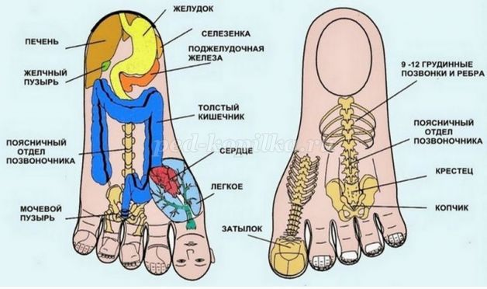
Кисть и стопа обладают большим количеством рецепторных полей и связаны с различными частями человеческого тела. При возникновении болезненного процесса в органах тела, на кистях и стопах возникают болезненные точки «соответствия» - связанные с этими органами. Позже похожие рецепторные поля были открыты на ушной раковине, волосистой части головы, языке и других частях тела.
Су-Джок терапия в логопедической работе
На фоне комплексной логопедической помощи нетрадиционные методы терапии, не требуя особых усилий, оптимизируют процесс коррекции речи детей логопатов и способствуют оздоровлению всего организма ребенка.
Наряду с пальчиковыми играми, штриховкой, лепкой, рисованием в логопедической работе можно и нужно использовать Су-Джок терапию, которая позволяет повысить потенциальный энергетический уровень ребенка, обогащает его знания о собственном теле, развивает тактильную чувствительность, развивает мелкую моторику пальцев рук, тем самым, способствуя развитию речи.
В коррекционной работе используется массажный шарик Су-Джок, в который входит собственно массажный шар-ёжик (каштан) и два металлических массажных эластичных кольца.
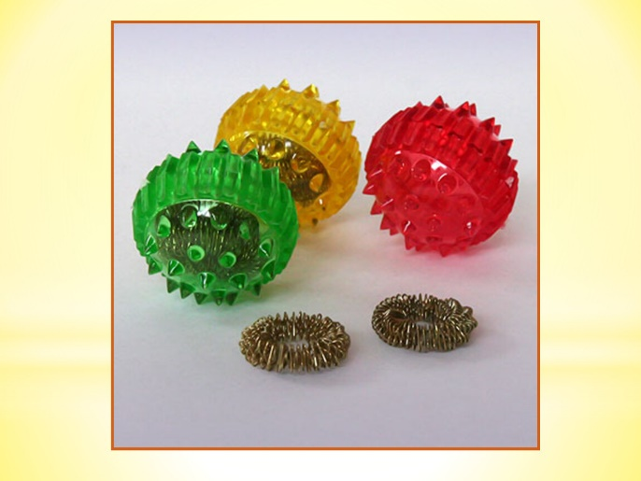
Вариативность использования в логопедической практике разнообразных методов и приемов развития ручного праксиса и стимуляция систем соответствия речевых зон по Су-Джок позволяет сократить сроки и повысить качество коррекционной работы.
Формы работы с детьми:
• Пальчиковая гимнастика
• Автоматизация звуков
• Совершенствование лексико-грамматических категорий
• Развитие памяти, внимания
• Выполнение гимнастики
• Звуковой анализ слов
• Совершенствование навыков употребления предлогов
• Слоговая структура слов
Рассмотрим некоторые формы работы с детьми с использованием элементов Су-Джок терапии при нормализации мышечного тонуса и стимуляции речевых областей в коре головного мозга, коррекции произношения (автоматизации звука, развитии лексико-грамматических категорий, совершенствовании навыков пространственной ориентации.
Развитие фонематического слуха и восприятия
• «Покажи соответствующий заданному звуку шарик, услышав этот звук среди других звуков, услышав слог или слово с ним»
• «Спрячь шарик в ладонях, если звука там нет»
• «Возьми столько шариков, сколько раз услышишь данный звук среди других слогов, слов с этим звуком»
• «Если звук услышат ушки – подними шар над макушкой»
• «Телеграфисты»
• «Шарик мы ладошкой стук, если слышим нужный звук»
• «Ты про звук нам расскажи, нужный шарик подбери»
• «Я на шарик погляжу, все про звук вам расскажу»

Развитие звукового и слогового анализа слов
• Упражнение «Раздели слова на слоги» (ребенок называет слог и берет по одному шарику из коробки, затем считает количество слогов).
• Выкладывание звуковой схемы слова при помощи разноцветных шариков Су-Джок.
• «По слогам словечко называй и на каждый слог шарик доставай»

Коррекция звукопроизношения (автоматизация и дифференциация звуков)
• «Шарик мы ладонью “стук”, повторяем в слоге (слове) звук»
• «Шарик мне назад верни, слоги (слово) верно повтори»
• «Слог да слог – и будет слово, мы в игру сыграем снова»
• Поочередный массаж пальцев массажными кольцами с проговариванием стихотворений пальчиковой гимнастики.
• «Шар обратно прокати, слоги (слово, фразу) измени»
• Проговаривание различных стишков, насыщенных автоматизируемыми звуками, в сочетании с массажными движениями шариками или кольцами.

Совершенствование лексико-грамматических категорий (словоизменение, словообразование, отработка предложно-падежных конструкций, работа над словарем)
• Использование шариков при совершенствовании навыков употребления предлогов.
• “Шарик кати - слово говори”.
• Игры с перекатыванием мячика друг другу:
• Упражнение «Один-много».

Совершенствование навыков пространственной ориентации, ориентировка в схеме тела, развитие памяти, внимания.
• Использование Су–Джок шаров для развития памяти и внимания.
• «Глазки закрывай, на каком колечко пальце – угадай»
• «Справа, слева я стучу – перепутать не хочу»

Упражнения для развития общей и мелкой моторики
• комплекс “Разминка”
• сказка «Ёжик»
• прокатывание шарика по дорожкам различной конфигурации
• Использование массажеров при выполнении гимнастики во время физ. пауз. (Выполнение различных упражнений с шариками в руках по инструкции взрослого, «Запрещенное движение», «Делай, как я»)
• Массаж Су-Джок шарами (дети повторяют слова и выполняют действия с шариком в соответствии с текстом).
• Массаж пальцев эластичным кольцом.
• Использование шариков при выполнении гимнастики.
Это лишь некоторые примеры использования Су-Джок терапии в работе логопеда. Творческий подход, использование альтернативных методов и приемов способствуют более интересному, разнообразному и эффективному проведению коррекционно-образовательной и совместной деятельности педагогов и детей в детском саду.
В результате использования Су-Джок терапии:
• осуществляется благоприятное воздействие на весь организм;
• стимулируются речевые зоны коры головного мозга;
• развивается координация движений и мелкая моторика;
• развиваются произвольное поведение, внимание, память, речь и другие психические процессы, необходимые для становления полноценной учебной деятельности.

Неоспоримыми достоинствами использования в логопедической практике элементов Су-Джок терапии являются:
- Высокая эффективность – сокращаются сроки коррекционной работы; при правильном применении наступает выраженный эффект.
- Абсолютная безопасность – неправильное применение никогда не наносит вред – оно просто неэффективно.
- Универсальность – Су-Джок терапию могут использовать и педагоги в своей работе, и родители в домашних условиях.
Простота применения – для получения результата проводить стимуляцию биологически активных точек с помощью Су-Джок шариков.
Они свободно продаются в аптеках и не требуют больших затрат.
Таким образом, Су-Джок терапия - это высокоэффективный, универсальный, доступный и абсолютно безопасный метод самооздоровления и самоисцеления путем воздействия на активные точки, расположенные на кистях и стопах, специальными массажными шарами, использование которых в сочетании с упражнениями по коррекции звукопроизношения и развитию лексико-грамматических категорий способствует повышению физической и умственной работоспособности детей, создает функциональную базу для сравнительно быстрого перехода на более высокий уровень двигательной активности мышц и возможность для оптимальной целенаправленной речевой работы с ребенком, оказывая стимулирующее влияние на развитие речи.
Сочетание таких упражнений, как пальчиковая гимнастика, самомассаж с упражнениями по коррекции звукопроизношения и формированию лексико-грамматических категорий, позволяет значительно повысить эффективность коррекционо-логопедической деятельности в условиях детского сада, оптимизировать выполнение речевых упражнений в домашних условиях. Следовательно, использование Су-Джок терапии способствует коррекции речевых нарушений у детей.

